**Строение животной клетки**

**Лабораторная работа №5**

**Строение клеток крови лягушки**

**Цель:** закрепить знания о строении животной клетки; установить различия между растительной и животной клетками; продолжить формирования навыка работы с микроскопом

Оборудование: световой микроскоп, готовый микропрепарат "Клетки крови лягушки"

1. *Рассмотрите готовый микропрепарат крови лягушки*
2. *Зарисуйте 2-3 клетки. Обозначьте на рисунке составные части клетки*

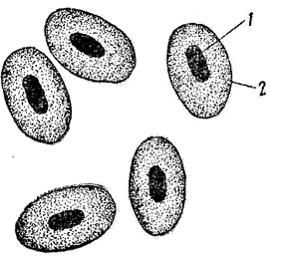

1- ...

2- ...

3- ...

Рисунок 1. Эритроциты крови лягушки

1. *Прочитайте материал учебника на с. 27 и выпишите названия составных частей животной клетки: А)цито­плазма, Б)вакуоли, В)ядро, Г)пластиды, Д)клеточная оболочка, Е)цитоплазматическая мембрана, Ж)хлоропласты*
2. *Сравните строение растительной и животной клеток. Заполните таблицу, записав слово "есть" или "нет"*

Таблица. Сравнение растительной и животной клеток

|  |  |  |
| --- | --- | --- |
| Компоненты клетки | Растительная клетка | Животная клетка |
| Цитоплазма |  |  |
| Ядро |  |  |
| Пластиды |  |  |
| Цитоплазматическая мембрана |  |  |
| Клеточная оболочка |  |  |
| Вакуоль с клеточным соком |  |  |

Вывод: Животная клетка отличается от растительной отсутствием: ...., но сходна по строению, благодаря наличию: ....

1. *В организме человека и животных эритроциты (клетки крови) переносят кислород. Представьте, что в крови животного внезапно разрушились все эритроциты. К каким последствиям это приве­дет?*
2. *Растения и животные - организмы, которые имеют сложное строе­ние. Они различаются но внешнему виду и внутреннему строению. Как вы думаете, что между ними общего*